**Desenvolva um código, utilizando o Google Blockly, que utilize as seguintes características de um veículo:**

**- Quantidade de rodas;**

**- Peso bruto em quilogramas;**

**- Quantidade de pessoas no veículo.**

**Com essas informações, o programa mostrará qual é a melhor categoria de habilitação para o veículo informado a partir das condições:**

**A: Veículos com duas ou três rodas;**

**B: Veículos com quatro rodas, que acomodam até oito pessoas e seu peso é de até 3500 kg;**

**C: Veículos com quatro rodas ou mais e com peso entre 3500 e 6000 kg;**

**D: Veículos com quatro rodas ou mais e que acomodam mais de oito pessoas;**

**E: Veículos com quatro rodas ou mais e com mais de 6000 kg.**

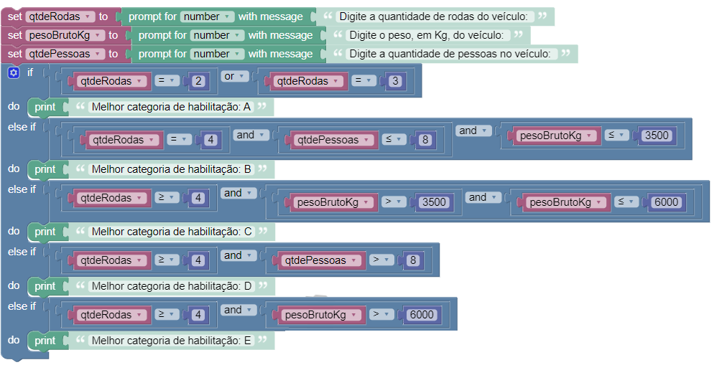

Código no Javascript:

var qtdeRodas, pesoBrutoKg, qtdePessoas;

qtdeRodas = Number(window.prompt('Digite a quantidade de rodas do veículo: '));

pesoBrutoKg = Number(window.prompt('Digite o peso, em Kg, do veículo: '));

qtdePessoas = Number(window.prompt('Digite a quantidade de pessoas no veículo: '));

if (qtdeRodas == 2 || qtdeRodas == 3) {

window.alert('Melhor categoria de habilitação: A');

} else if (qtdeRodas == 4 && qtdePessoas <= 8 && pesoBrutoKg <= 3500) {

window.alert('Melhor categoria de habilitação: B');

} else if (qtdeRodas >= 4 && pesoBrutoKg > 3500 && pesoBrutoKg <= 6000) {

window.alert('Melhor categoria de habilitação: C');

} else if (qtdeRodas >= 4 && qtdePessoas > 8) {

window.alert('Melhor categoria de habilitação: D');

} else if (qtdeRodas >= 4 && pesoBrutoKg > 6000) {

window.alert('Melhor categoria de habilitação: E');

}